GRADINITA CU PROGRAM PRELUNGIT SURA MICA
Aria curriculară: Arte plastice
Perioada de desfășurare: 08.01.2024 – 21.06.2024
Grupe: Nivelul 1 – grupa mica - mijlocie
Prof.Înv.Curechian Andreea Maria
Prof.inv. Ursei Cristina
Nivelul 2 – grupa mare - grupa mixtă
Prof.Înv.Rau Iulia
Prof.Înv.Cozma Maria

Tipul activității: Disciplină nouă – CERCUL DE TEHNICI PLASTICE

”CĂLĂTORIE ÎN LUMEA CULORILOR”
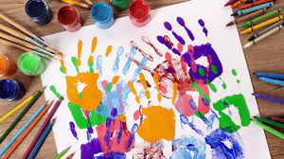
ARGUMENT
Grădiniţa este primul factor care contribuie în mod organizat la conturarea personalităţii umane, la formarea şi cultivarea gustului pentru frumos, oferind preşcolarului posibilitatea stimulării câmpului emoţional şi îndepărtarea inhibiţiilor. Cercul de tehnici plastice „Călătorie în lumea culorilor” oferă posibilitatea preşcolarilor de a pătrunde pe tărâmul minunat al culorilor, foarte îndrăgit de ei. Astfel, în acest univers specific copilăriei ei îşi pot dovedi spontaneitatea, creativitatea, pot da frâu liber imaginaţiei şi fanteziei lor.
Diverse modalităţi didactice de realizare a activităţilor, cum ar fi: diferite tehnci plastice, poveşti, drumeţii, picturi, lucrări cu materiale textile sau din natură, etc., vor antrena preşcolarii pentru a descoperi tainele din lumea culorilor. Se urmăreşte stimularea gustului pentru frumos, coordonarea oculo-motorie, dezvoltarea muşchilor mici ai mâinii, simţul proporţiilor, orientarea spaţială, toate acestea ajutându-l pe copil în învăţarea scrierii la şcoală. Prin artele plastice, prin aducerea copilului în mijlocul naturii, observarea covorului de frunze, a florilor multicolore, se declanşează o mulţime de stări afective, de sentimente care îl fac pe copil să vibreze în faţa problemelor vieţii.
Prin intermediul acestui cerc urmărim dezvoltarea şi cultivarea capacităţilor de a comunica prin culoare, ne dorim a-i învăţa pe copii să iubească frumosul şi să-şi lase sufletele să se exprime prin culoare.

VALORI ȘI ATITUDINI
Conştientizarea impactului moral, estetic şi creativ al dezvoltării gustului pentru frumos;
Îmbogăţirea experienţei copiilor prin cunoaşterea şi investigarea mediului înconjurător, în general, şi a lumii culorilor, în special;
Manifestarea unui mod de gândire creativ, în structurarea şi rezolvarea sarcinilor de lucru, utilizând instrumente specifice domeniilor experienţiale;
Disponibilitatea de a comunica, utilizând limbajul plastic.

- FORME DE ORGANIZARE: frontal, echipa, individual.
DURATA: 1 AN ȘCOLAR
CONȚINUTURI:
- Culorile şi mediul înconjurător (plimbări, drumeţii, vizionări, colecţii);
- Semnificaţia culorilor (desen, pictură, activităţi practice, ghicitori, vizionări Power Point, prezentări de modă, jocuri de rol);
- Discriminarea culorilor (jocuri didactice, jocuri de mişcare);
- Tonuri şi nuanţe de culori (activităţi practice, pictură);
- Culori calde, culori reci (vizionări Power Point, pictură);
- Mozaic de culori (activităţi practice, activitate casnică)
- Nonculori (pictură);
- Tehnici de pictură (dactilopictura, tehnica amprentei, forme spontane);
- Compoziţia decorativă (activităţi practice, pictură);
- Pictori;
- Expoziţii.

Tema : “ Aurora Boreală.”
Pictură prin tehnica ștampilării.

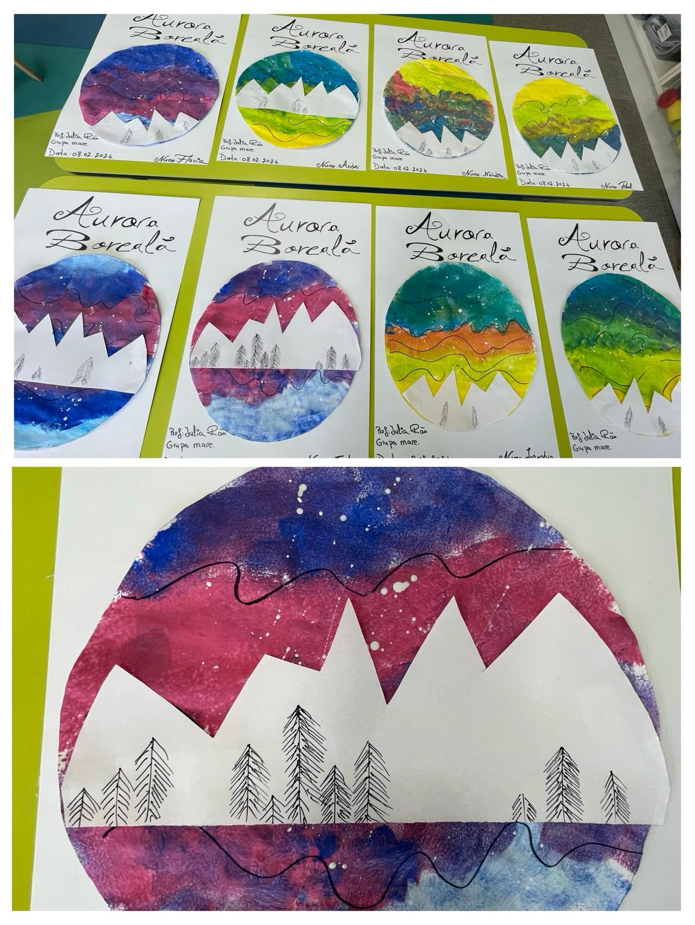

« Nu există nimic obligatoriu în artă pentru că arta este liberă »
Wassily Kandinsky

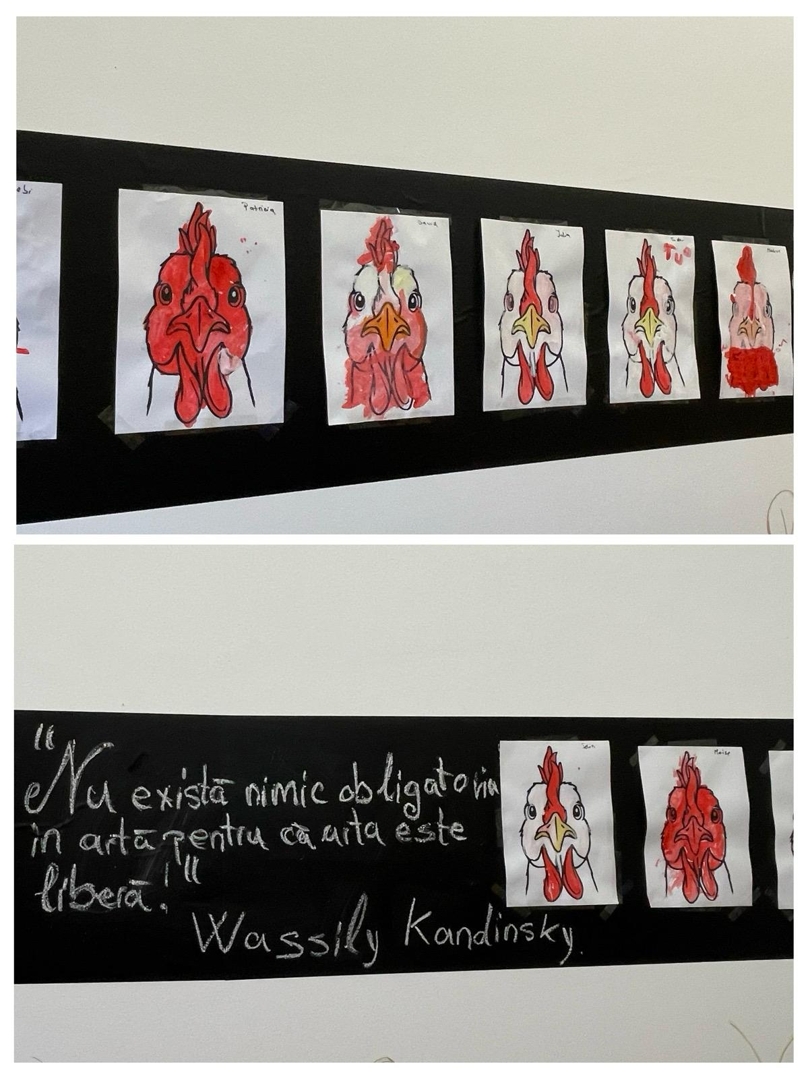

Tema : » Chipul meu »
Ochiul – nuanțe de la închis la deschis

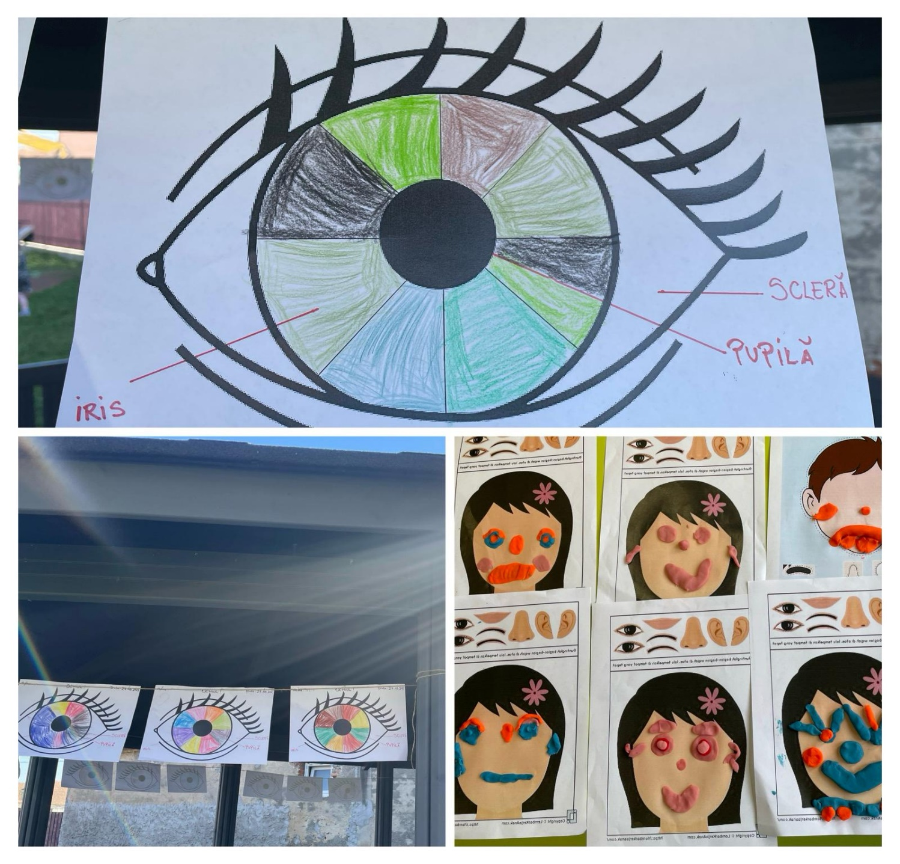

Tablou de primavară, realizat prin tehnica dactilopicturii.

